МИНИСТЕРСТВО НАУКИ И ВЫСШЕГО ОБРАЗОВАНИЯ РОССИЙСКОЙ ФЕДЕРАЦИИ

федеральное государственное автономное образовательное учреждение высшего образования «Самарский национальный исследовательский университет имени академика С.П. Королева»
(Самарский университет)

Институт информатики и кибернетики

Кафедра информационных систем и технологий

ОТЧЕТ

по направлению подготовки 09.03.01 Информатика и вычислительная техника
(уровень бакалавриата)
направленность (профиль) «Информационные системы»

Обучающийся группы _____________________ И.О. Фамилия

Руководитель практики,
должность кафедры ИСТ, степень, звание __________________ И.О. Фамилия

Оценка ___________________

Самара 2024

РЕФЕРАТ
Пример оформления отчёта: 11 с, 2 рисунка, 2 таблицы, 5 источников, 1 приложение.
ОФОРМЛЕНИЕ ДОКУМЕНТАЦИИ, ТАБЛИЦА, ПЕРЕЧИСЛЕНИЕ, ФОРМУЛА, ИЗОБРАЖЕНИЕ
Текст реферата должен отражать:
- цель работы;
- результаты работы;
- область применения результатов.

СОДЕРЖАНИЕ
Введение 9
1 Заголовок раздела 10
1.1 Заголовок подраздела 10
1.1.1 Заголовок пункта 10
2 Перечисления 11
2.1 Ненумерованные перечисления 11
2.2 Нумерованные перечисления 11
3 Оформление иллюстраций 12
4 Формулы и уравнения 13
5 Таблицы 14
6 Источники 15
Заключение 16
Список использованных источников 17
Приложение А Пример приложения 18

Введение
Введение должно содержать оценку современного состояния решаемой задачи по выбранной теме, например, современное состояние вычислительной техники или современное состояние открытого программного обеспечения.
Текст отчёта оформляется в соответствии со стандартом университета: СТО 02068410 004-2019, доступный через личный кабинет студента.
Текст отчёта должен быть набран при помощи шрифта Times New Roman, 14 кегль. Отступ 1 строки абзаца – 1,25 см. Полужирный шрифт и курсив не допускаются. Межстрочный интервал – 1,5 строки.

Заголовок раздела
Основную часть отчета следует делить на разделы, подразделы и пункты. Пункты при необходимости могут делиться на подпункты. Разделы и подразделы отчета должны иметь заголовки. Заголовки разделов и подразделов основной части отчета следует начинать с абзацного отступа и размещать после порядкового номера, печатать с прописной буквы, не подчеркивать, без точки в конце. Пункты и подпункты могут иметь только порядковый номер без заголовка, начинающийся с абзацного отступа. Каждый раздел учебного текстового документа начинать с новой страницы.

Заголовок подраздела

Заголовок пункта

Перечисления
Внутри пунктов или подпунктов могут быть приведены перечисления. Перечисления приводятся с абзацного отступа в столбик. Простые перечисления отделяются запятой, сложные — точкой с запятой.

Ненумерованные перечисления
Перед каждым элементом перечисления следует ставить тире.
Пример:
- выбор направления исследований, включающий обоснование направления исследования, методы решения задач и их сравнительную оценку, описание выбранной общей методики проведения НИР.

Нумерованные перечисления
При необходимости ссылки в тексте отчета на один из элементов перечисления вместо тире ставят строчные буквы русского алфавита со скобкой, начиная с буквы «а». Простые перечисления отделяются запятой, сложные — точкой с запятой. При наличии конкретного числа перечислений допускается перед каждым элементом перечисления ставить арабские цифры, после которых ставится скобка.
- первый;
- второй.
Арабские цифры:
- один;
- два.

Оформление иллюстраций
Иллюстрации (чертежи, графики, схемы, компьютерные распечатки, диаграммы, фотоснимки) следует располагать в отчете непосредственно после текста отчета, где они упоминаются впервые, или на следующей странице (по возможности ближе к соответствующим частям текста отчета). На все иллюстрации в отчете должны быть даны ссылки. При ссылке необходимо писать слово рисунок и его номер, например: в соответствии с рисунком 1 и т. д.
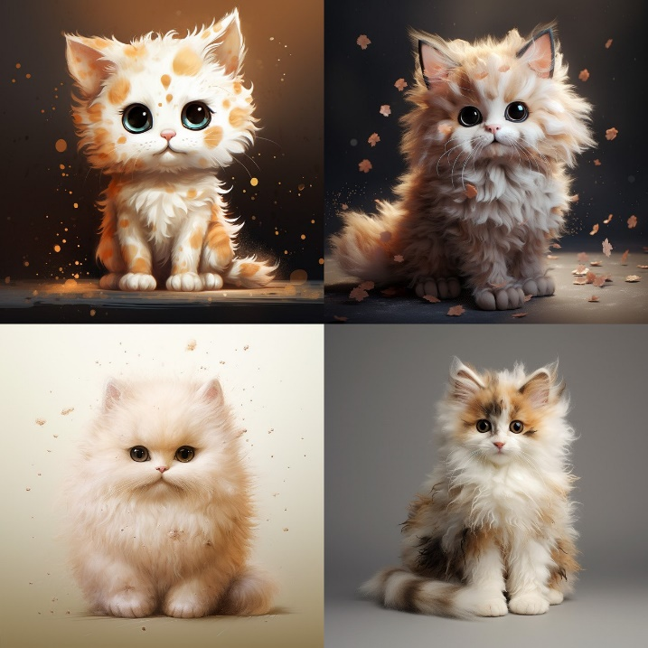
Рисунок 1 – Пример изображения, созданного нейронной сетью
Иллюстрации каждого приложения обозначают отдельной нумерацией арабскими цифрами с добавлением перед цифрой обозначения приложения. Пример представлен в приложении А.
Допускается нумеровать иллюстрации в пределах раздела отчета. В этом случае номер иллюстрации состоит из номера раздела и порядкового номера иллюстрации, разделенных точкой: Рисунок 2.1.
Иллюстрации при необходимости могут иметь наименование и пояснительные данные (подрисуночный текст). Слово «Рисунок», его номер и через тире наименование помещают после пояснительных данных и располагают в центре под рисунком без точки в конце.

Формулы и уравнения
Уравнения и формулы следует выделять из текста в отдельную строку. Выше и ниже каждой формулы или уравнения должно быть оставлено не менее одной свободной строки.
Пояснение значений символов и числовых коэффициентов следует приводить непосредственно под формулой в той же последовательности, в которой они представлены в формуле. Значение каждого символа и числового коэффициента необходимо приводить с новой строки. Первую строку пояснения начинают со слова «где» без абзацного отступа.
Формулы в отчете следует располагать посередине строки и обозначать порядковой нумерацией в пределах всего отчета арабскими цифрами в круглых скобках в крайнем правом положении на строке. Ссылки в тексте на формулы даются в круглых скобках. Например, сошлёмся на формулу (1).
$ρ=\frac{m}{V}$, (1)
где $m$ – масса объекта;
$V$ – объём объекта.

Таблицы
Таблицу следует располагать непосредственно после текста, в котором она упоминается впервые, или на следующей странице. На все таблицы в отчете должны быть ссылки. Ссылка на таблицу 1. При ссылке следует печатать слово таблица с указанием ее номера. Наименование следует помещать над таблицей слева, без абзацного отступа в следующем формате: Таблица Номер таблицы – Наименование таблицы. Наименование таблицы приводят с прописной буквы без точки в конце.
Таблица 1 – Зависимость ошибки обучения от количества итераций
Количество итераций | СКО
100 | 0.2
200 | 0.1
500 | 0.01

Источники
Список должен содержать сведения об источниках, использованных при составлении отчета. Сведения об источниках приводятся в соответствии с требованиями ГОСТ 7.1, ГОСТ 7.80, ГОСТ 7.82.
Список использованных источников должен включать библиографические записи на документы, использованные при составлении отчета, ссылки на которые оформляют арабскими цифрами в квадратных скобках.
Ниже приведены примеры оформления:
- пример оформления электронного ресурса [1];
- пример оформления русскоязычной статьи [2];
- пример оформления книги [3];
- пример оформления диссертации [4];
- пример оформления англоязычной статьи [5].

Заключение
В процессе написания реферата были решены следующие задачи:
- проведен анализ информации и поиск источников по теме работы: здесь вписать свою тему;
- изучен стандарт университета по оформлению учебной текстовой документации СТО 02068410 004-2019;
- разработан и оформлен отчёт по теме работы.
Таким образом, в процессе прохождения практики были освоены все необходимые индикаторы ОПК-2.1 и ОПК-2.2 компетенции ОПК-2.

Список использованных источников
- Национальные проекты России [Электронный ресурс] URL: https://национальныепроекты.рф/ (дата обращения 31.08.2024).
- Солдатова, О.П. Решение задачи классификации с использованием нейронных нечётких продукционных сетей на основе модели вывода Мамдани-Заде [Текст] / О.П. Солдатова, И. А. Лёзин // Вестник Самарского государственного технического университета. Серия: Физико-математические науки. – 2014. – Т. 2, № 35. – С. 136-148.
- Осовский, С. Нейронные сети для обработки информации [Текст] / С. Осовский; пер. с польск. И.Д. Рудинского, рец. И.Б Фоминых. – М. : Финансы и статистика, 2002. – 344 с.
- Лёзина, И.В. Аппроксимативный анализ законов распределения ортогональными полиномами и нейросетевыми моделями [Текст]: дис. канд. техн. наук: 05.13.18: защищена 28.12.2007 / Лёзина Ирина Викторовна.– Самара: Самарский государственный аэрокосмический университет имени академика С.П. Королёва, 2012. – 108 с.
- DeRidder J. L. The immediate prospects for the application of ontologies in digital libraries [Текст] // Knowledge Organization – 2007. – Vol. 34, No. 4. Р. 227–246.

ПРИЛОЖЕНИЕ А
Пример приложения

Раздел приложения
В приложения рекомендуется включать материалы, дополняющие текст отчета, если они не могут быть включены в основную часть.
Приложения могут включать: графический материал, таблицы, расчеты, описания алгоритмов и программ.
В тексте отчета на все приложения должны быть даны ссылки. Приложения располагают в порядке ссылок на них в тексте отчета.
Каждое приложение следует размещать с новой страницы с указанием в центре верхней части страницы слова ПРИЛОЖЕНИЕ.
Приложение должно иметь заголовок, который записывают с прописной буквы, отдельной строкой по центру без точки в конце.
Приложения обозначают прописными буквами кириллического алфавита.
Все объекты приложения, такие как рисунки, формулы и таблицы, должны содержать префикс с номером приложения. Например, рисунок А.1, таблица А.1.

Рисунок А.1 – Пример рисунка в приложении
Таблица A.1 – Пример таблицы в приложении

